**Các thành phần nền tảng của kho dữ liệu chứng khoán**

1. **Mô hình tổng quan**
2. **Mô hình dữ liệu**

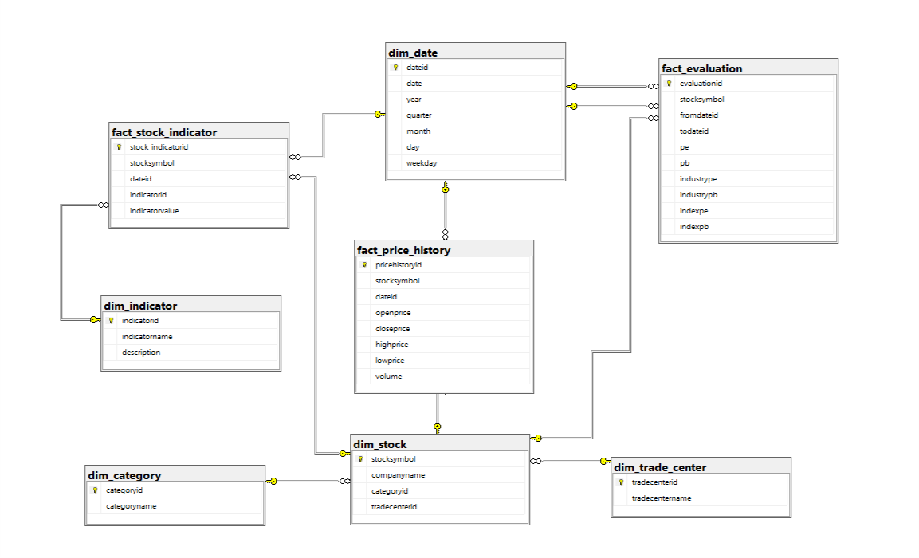

1. **Biểu đồ Use Case**

